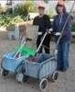
דף 76
מהאשפח של עדה ונורית
ספטמבר 2010
פתגם הוא כמו אגרוף, צריך להביא אותו בזמן הנכון, ובמקום הנכון, אחרת אין לזה אפקט.
(הערת המערכת – מכוון שלא מצאנו פתגם הבאנו הסבר –תירוצים במשטרת זיכרון)

נשפך מן הפח – "למען ידעו דורותיכם כי בסוכות הושבתי את בני ישראל
בהוציאי אותם מארץ מצרים".(ספר ויקרא)
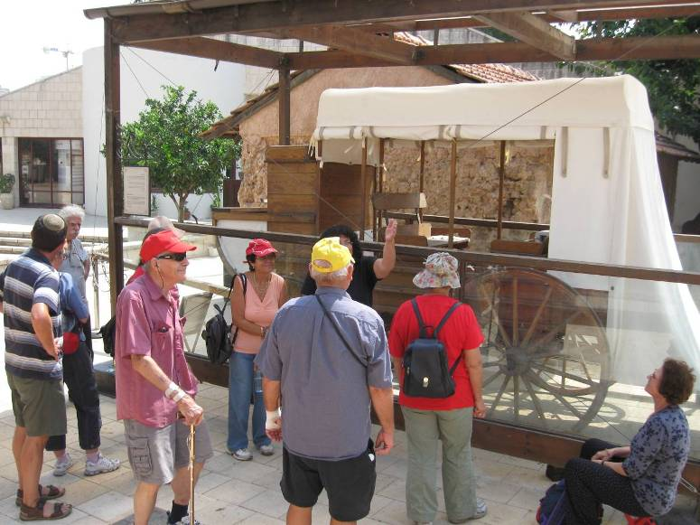
עולה על גדותיו-
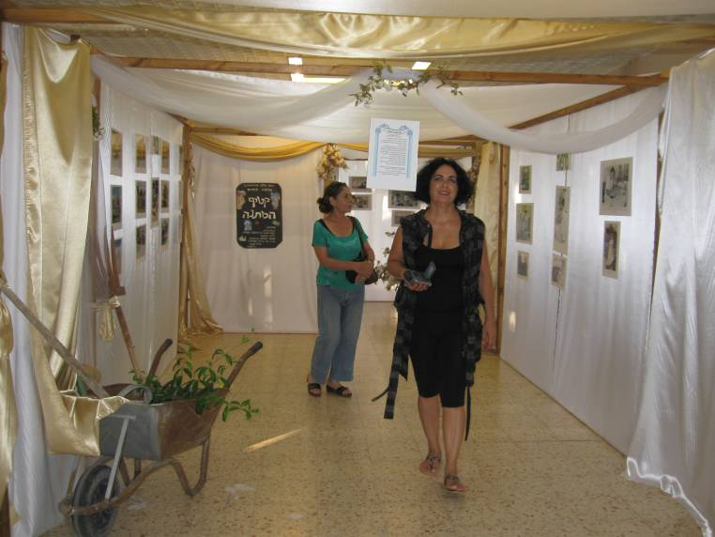

טיול בראשון לציון לזכרו של טל צמח
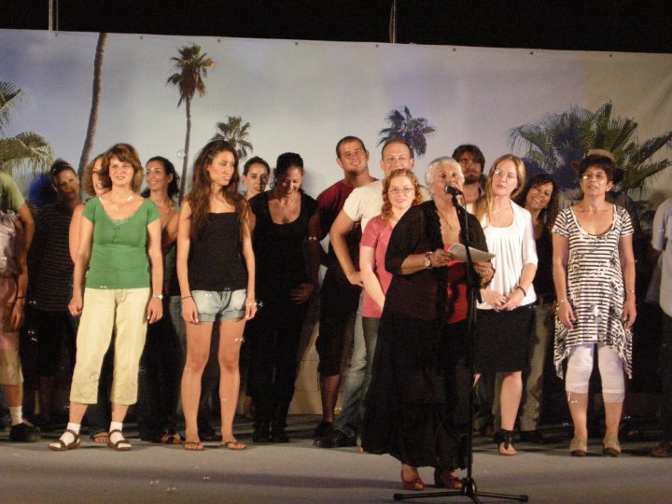
תערוכה לציון 80 שנים לקיבוץ חולדה

מאלבומם של חולדאים

סיום המופע בחג ה 80 לחולדה

במשך חול המועד סוכות התערוכה לציון
80 לחולדה- תפתח כל יום מ 10⁰⁰- 13⁰⁰
ואחה"צ מ 16⁰⁰ - 19⁰⁰.

שלום לכולם,
עם תום הערב הנהדר הזה, אנחנו יכולים
לטפוח לעצמנו על השכם ולהכיר בכך שכל
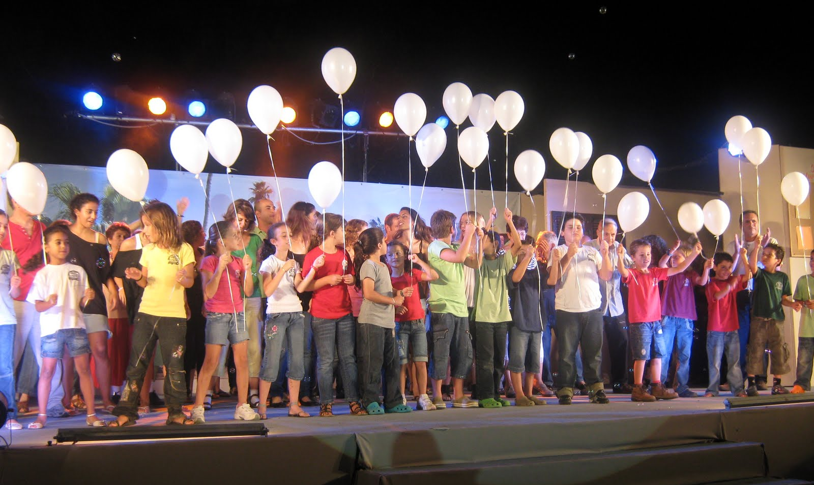
מה שנחליט יש בידנו לבצע.
אנחנו הרבה יותר טובים ממה שאנחנו
חושבים, ביום יום. יש רגעים מכוננים בחיי
חברה שבהם פתאום הדברים נראים
הרבה יותר אפשריים. אני מרגיש שאנחנו
נמצאים ברגע כזה. אז שוב תודה לכל
מי שגרם להרגשה הזו.
בברכה ,
יהוא פלג

חגים ומועדים לששון
עדה ונורית.פ

